Приложение № 1
към чл.3, ал. 1
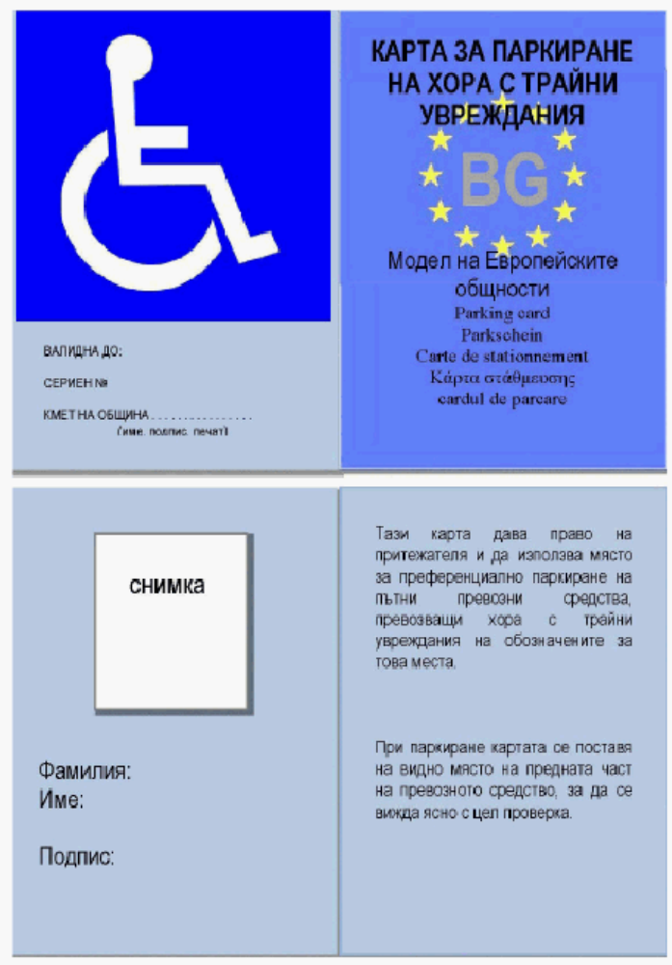
1. Картата за преференциално паркиране на ППС, превозващи хора с трайни увреждания, е с размери: височина 106 мм и широчина 148 мм.

2. Цветът на картата за паркиране е светлосин с изключение на белия знак за "инвалид", който е на тъмносин фон.

3. Картите за преференциално паркиране задължително са ламинирани.

4. Полетата на предната и задната част на картата за преференциално паркиране са разделени вертикално на две части:
Лявата част отпред съдържа:
- символ на инвалидна количка в бяло на тъмносин фон;
- дата на изтичане на картата за паркиране;
- серийния номер на картата за паркиране;
- името и печата на издаващия орган/организация
Дясната част отпред съдържа:
- с главни букви думите "КАРТА ЗА ПАРКИРАНЕ НА ХОРА С ТРАЙНИ УВРЕЖДАНИЯ" на български език, а на подходящо отстояние с малък шрифт думите "Карта за паркиране" на други езици;
- думите "Модел на Европейските общности" на български език;
- като фон отличителния код на Република България - BG, заобиколен от кръг от 12 звезди, символизиращи Европейския съюз.
Лявата част на гърба съдържа:
- фамилията на притежателя;
- първото (първите) име (имена) на притежателя;
- подписа на притежателя или друг идентифициращ знак;
- снимка на притежателя.
Дясната част на гърба съдържа:
- твърдението, че тази карта дава право на притежателя й да ползва място за преференциално паркиране на ППС, превозващи хора с увреждания;
- твърдението, че при употреба картата се поставя в предната част на превозното средство, така че лицевата й част да се вижда изцяло с цел проверка.
Данните са на български език.

